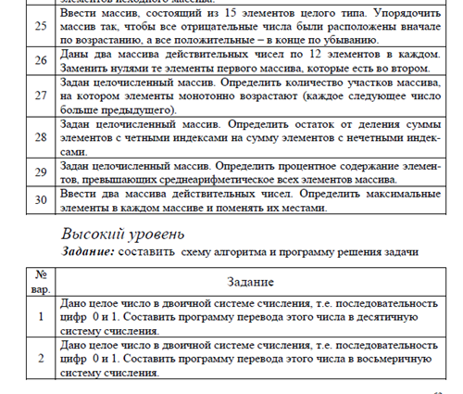

integer_in_binary = **'0b'** + input(**'Введите целое число в двоичное системе - '**)  
**try**:  
 converted_integer = int(integer_in_binary, 2)  
 print(**f'Число {**integer_in_binary**} в десятичной системе - {**converted_integer**}'**)  
**except** Exception **as** error:  
 print(**f'Число в двоичной системе не целое!\n'  
 f'{**error**}'**)

